**КРАСНОЯРСКИЙ КРАЙ**

**ИДРИНСКИЙ РАЙОН**

**ОТРОКСКИЙ СЕЛЬСКИЙ СОВЕТ ДЕПУТАТОВ**

**РЕШЕНИЕ**

27.01.2025 с.Отрок № 46-98/1 ВН

Об утверждении схемы одного многомондатного избирательного округа для проведения выборов депутатов Отрокского сельского Совета депутатов Идринского района Красноярского края.

В соответствие со статьей 18 Федерального закона от 12.06.2002 № 67-ФЗ «Об основных гарантиях избирательных прав и права на участие в референдуме граждан Российской федерации», статьями 8, 17.1 Закона Красноярского края от 02.10.2003 № 8-1411«О выборах в органы местного самоуправления в Красноярском крае», Отрокский сельский Совет депутатов РЕШИЛ:

1. Утвердить схему одного многомондатного избирательного округа для проведения выборов депутатов Отрокского сельского Совета депутатов Идринского района Красноярского края согласно приложению.
2. Решение вступает в силу после его официального опубликования в средствах массовой информации.

Глава сельсовета,

председатель Совета депутатов К.И. Москаленко

Приложение

к решению Отрокского сельского

Совета депутатов от 27.01.2025 №

46-98/1 ВН

Раздел I

СХЕМА

ОДНОГО МНОГОМАНДАТНОГО ИЗБИРАТЕЛЬНОГО ОКРУГА

ДЛЯ ПРОВЕДЕНИЯ ВЫБОРОВ ДЕПУТАТОВ ОТРОКСКОГО СЕЛЬСКОГО СОВЕТА ДЕПУТАТОВ ИДРИНСКОГО РАЙОНА

КРАСНОЯРСКОГО КРАЯ И ЕЕ ГРАФИЧЕСКОЕ ИЗОБРАЖЕНИЕ

Раздел I. Схема многомандатного избирательного округа

|  |  |  |  |  |
| --- | --- | --- | --- | --- |
| Номер  избирательного  округа | Перечень населенных пунктов,  входящих в избирательный округ | Границы  избирательного округа | Число  избирателей  в округе по состоянию на 1 января 2025 года | Число замещаемых мандатов в округе |
| 1. | д. Адриха  с. Отрок  д. Козино | Территория сельского поселения Отрокский сельсовет Идринского района Красноярского края в установленных границах | 424 | 7 |

Раздел II. Графическое изображение схемы одного многомандатного избирательного округа[1]

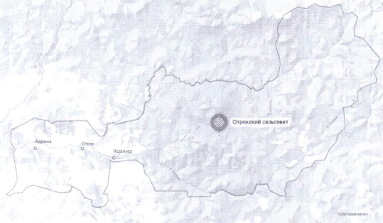

1.